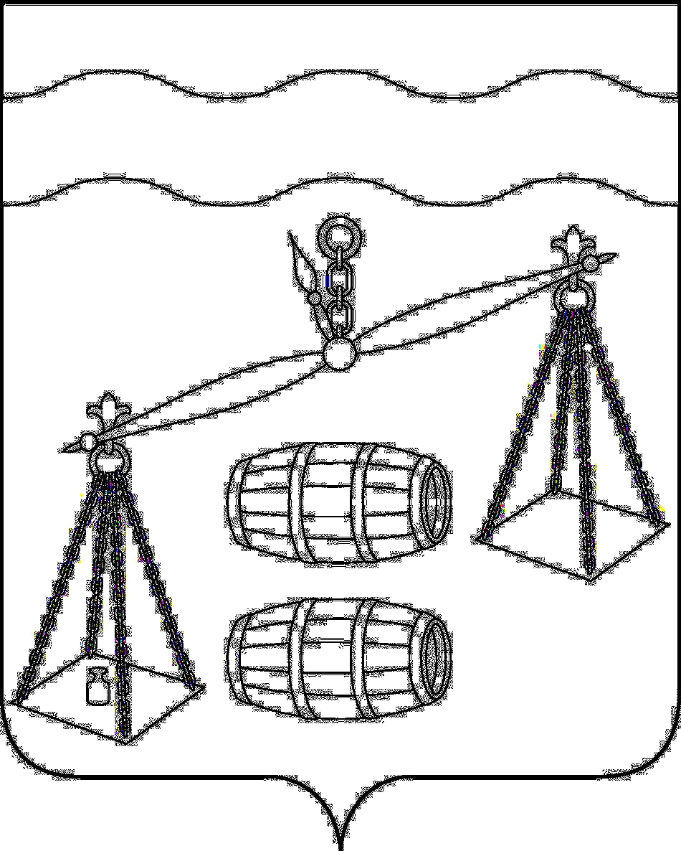


Администрация сельского поселения
«Село Хотень»
Калужская область
Сухиничский район

ПОСТАНОВЛЕНИЕ
от 01.10.2024 года № 26-а

О перечне муниципальных программ,
принимаемых к финансированию в
2025 году и плановом периоде 2026-2027
годов

На основании статьи 179 Бюджетного кодекса Российской Федерации и в целях формирования бюджета сельского поселения «Село Хотень» на 2025 год и плановый период 2026-2027 годов администрация СП «Село Хотень» ПОСТАНОВЛЯЕТ:

1. Утвердить перечень муниципальных программ сельского поселения «Село Хотень» (прилагается).
2. Отделу финансов администрации МР «Сухиничский район»
(О.В. Демичева) руководствоваться данным перечнем муниципальных программ при формировании бюджета СП «Село Хотень» на 2025 год и плановый период 2026 - 2027 годов.
3. Контроль за исполнением настоящего постановления оставляю за собой.

Глава администрации
СП «Село Хотень» Д.А. Ефремов

Приложение
к постановлению администрации
СП «Село Хотень»
От 01.10.2024 г. № 26-а

Перечень муниципальных программ СП «Село Хотень»

1.Муниципальная программа "Совершенствование организации по решению вопросов местного значения и создание условий муниципальной службы в СП "Село Хотень" на 2020-2026 годы"
2.Муниципальная программа "Благоустройство на территории СП «Село Хотень» на 2020-2026 годы».
3.Муниципальная программа "Развитие молодежной политики и спорта на территории СП "Село Хотень" на 2020-2026 годы"
4.Муниципальная программа "Энергосбережение и повышение энергетической эффективности в сельском поселении «Село Хотень» на 2020-2026 годы"
5. Муниципальная программа «Укрепление пожарной безопасности сельского поселения «Село Хотень» на 2020-2026 годы»

